作 者 推 荐
少年奇幻文学获奖作家瓦什蒂·哈迪
Vashti Hardy

作者简介：

瓦什蒂·哈迪（Vashti Hardy）是一位童书作家，她在兰开夏郡和苏塞克斯郡之间度过了多年时光。她当了几年小学教师，对儿童写作特别感兴趣，尤其是自由创作、使用日记以及创造幻想世界。她拥有奇切斯特大学英语专业一级荣誉教学学位和创意写作文学硕士学位。如今，作为一位成功的童书作家，瓦什蒂令人惊叹的中年级奇幻作品已经以多种语言在世界各地出版。Wildspark在2020年获得了蓝彼得图书奖“最佳故事奖”，也获得了FCBG儿童图书奖；Brightstorm入围了水石儿童图书奖、Books are my Bag奖等，Brightstorm还被独立书商Independent Booksellers选为当季最佳图书，Brightstorm和Wildspark都入选Primary School Book Club Reads。

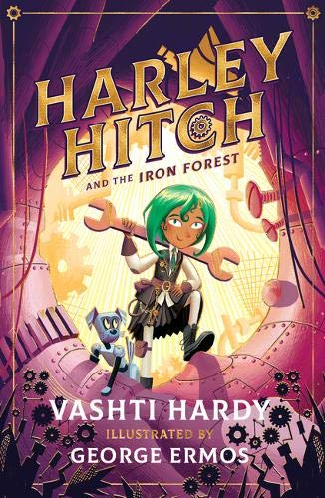
中文书名：《哈莉·希迟与钢铁森林》
英文书名：HARLEY HITCH AND THE IRON FOREST
作 者：Vashti Hardy and George Ermos
出 版 社：Scholastic UK
代理公司：ANA/Yao Zhang
页 数：256页
出版时间：2021年4月
代理地区：中国大陆、台湾
审读资料：电子稿
类 型：7-12岁少年文学/奇幻/科幻/冒险

内容简介：

关于一个坚定的年轻发明家的小说系列，插画精美，出自获奖作家瓦什蒂·哈迪。

加入哈莉、她的机器狗斯普劳克特（Sprocket齿轮）还有最好的朋友“科斯莫”（Cosmo宇宙），一起勇闯发明岛（Inventia）冒险、解决神秘的问题，在这发明岛上，科学胜过一切，技术如森林一般茂盛发展；在那里科学项目层出不穷，学校日常的一天也经常能见到巨大的鼻涕虫和离家出走的机器人。哈莉家附近的钢铁森林与其他任何地方都不一样——植物和树木长出齿轮、铰链和其他机械零件——整个发明岛都依赖于它。所以当一种陌生新奇的真菌被发现时，人们就竞相寻找解决办法。发明创作缺少了关键的零部件，这个城镇很快就分崩离析了…...但究竟是谁或是什么在背后神神秘秘地捣鬼？哈莉决定亲自解决这个谜团——尽管最终结果可能很混乱！

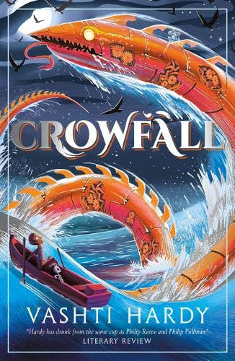
中文书名：《克劳福的大冒险》
英文书名：CROWFALL
作 者：Vashti Hardy
出 版 社：Scholastic UK
代理公司：ANA/Yao Zhang
页 数：352页
出版时间：2021年7月
代理地区：中国大陆、台湾
审读资料：电子稿
类 型：7-12岁少年文学/奇幻/科幻/冒险

内容简介：

从机械技术控制一切的发条岛Ironhold上被赶出来，奥里昂·克劳福发现自己漂浮在大洋中央的一艘小船上。当奥里昂和他的机器人朋友科迪正在努力弄清楚是发生了什么事导致他们来到了这里，他们唯一能确定的是Ironhold岛遇到了麻烦。不管付出什么代价，他们都必须要赶回去。

奥里昂被危险的海洋和反常的风暴所困扰，还有一只可怕的海怪对他们穷追不舍，他很快意识到他们的旅程并不容易。如果奥里昂想拯救自己的家园，那就需要勇气和力量，并且放心信任新朋友，还要发挥冒险精神！

谢谢您的阅读！
请将回馈信息发送至：张瑶（Yao Zhang) Yao@nurnberg.com.cn
----------------------------------------------------------------------------------------------------
安德鲁﹒纳伯格联合国际有限公司北京代表处
北京市海淀区中关村大街甲59号中国人民大学文化大厦1705室, 邮编：100872
电话：010-82449325
传真：010-82504200
Email: Yao@nurnberg.com.cn
网址：www.nurnberg.com.cn
微博：http://weibo.com/nurnberg
豆瓣小站：http://site.douban.com/110577/
微信订阅号：安德鲁书讯

